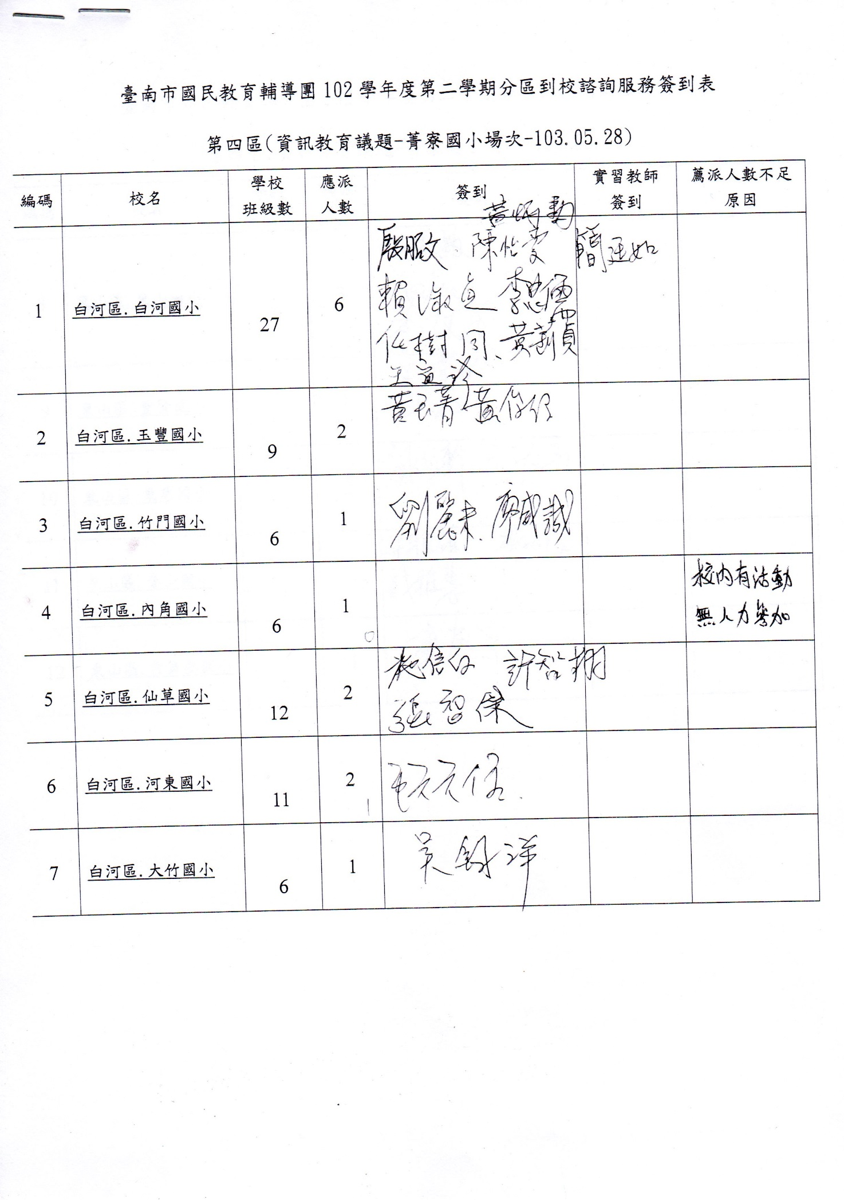

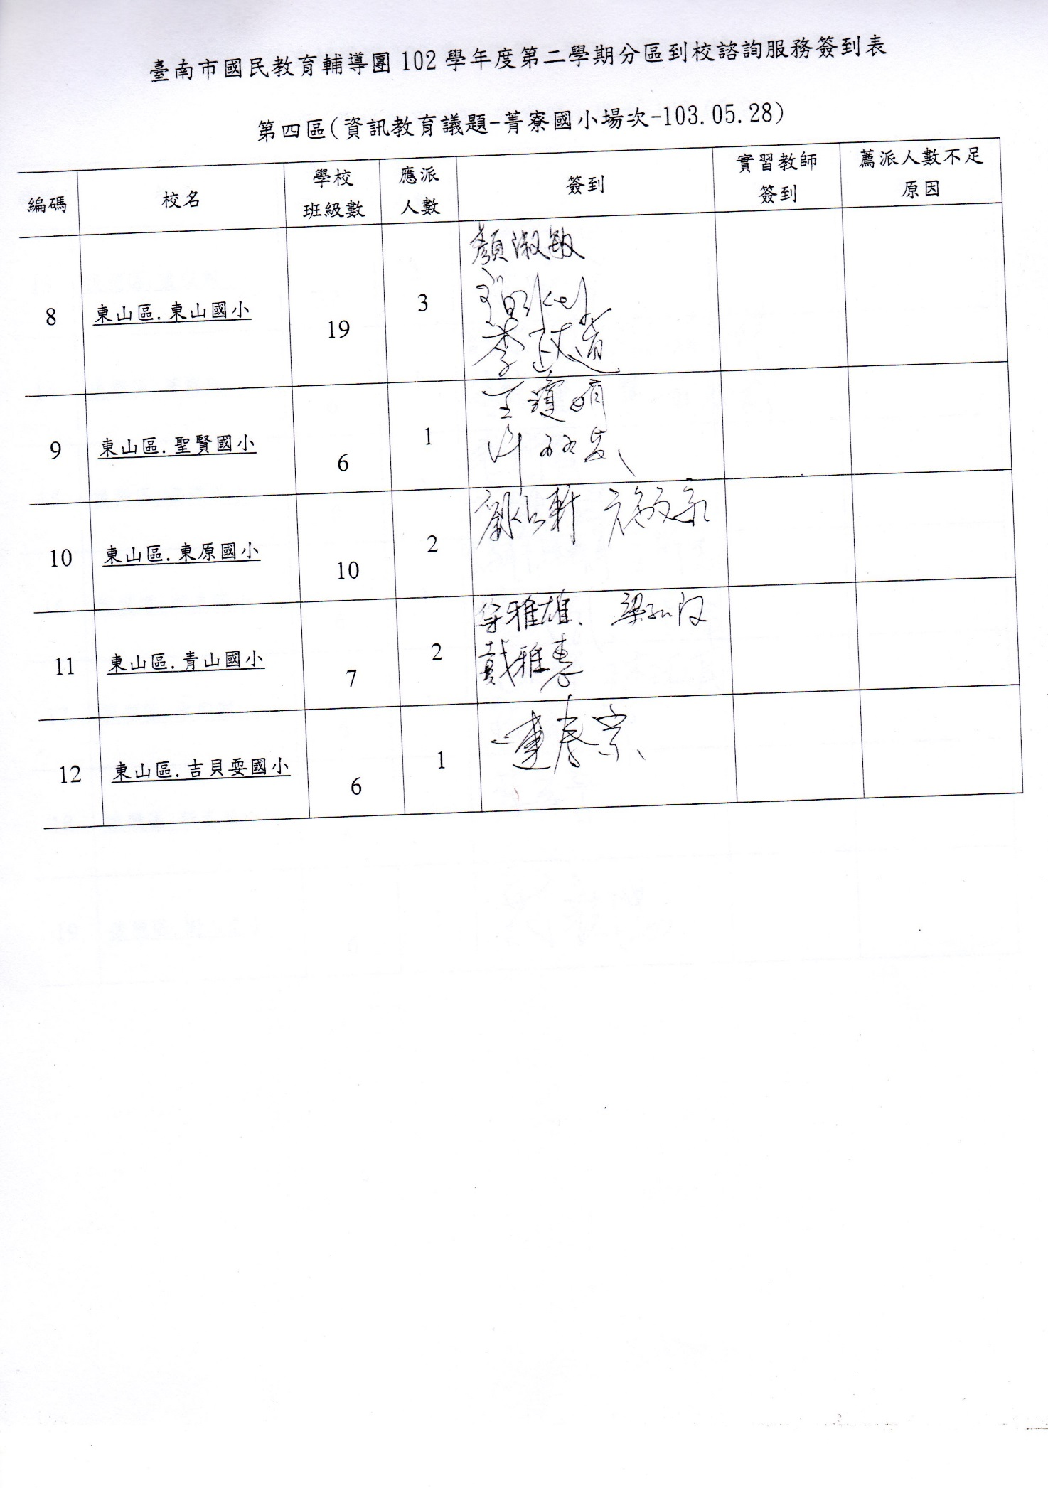

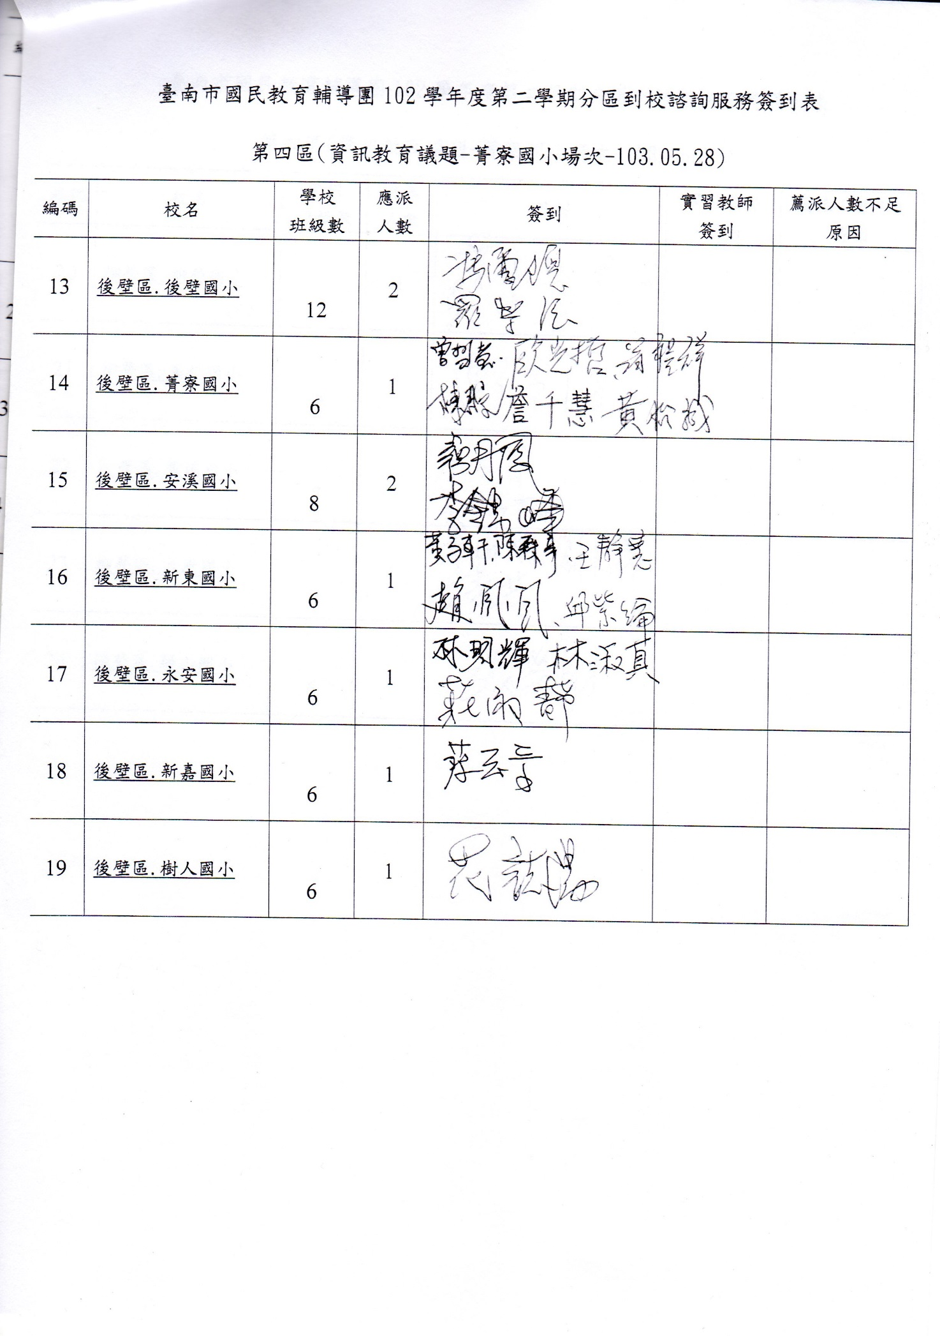

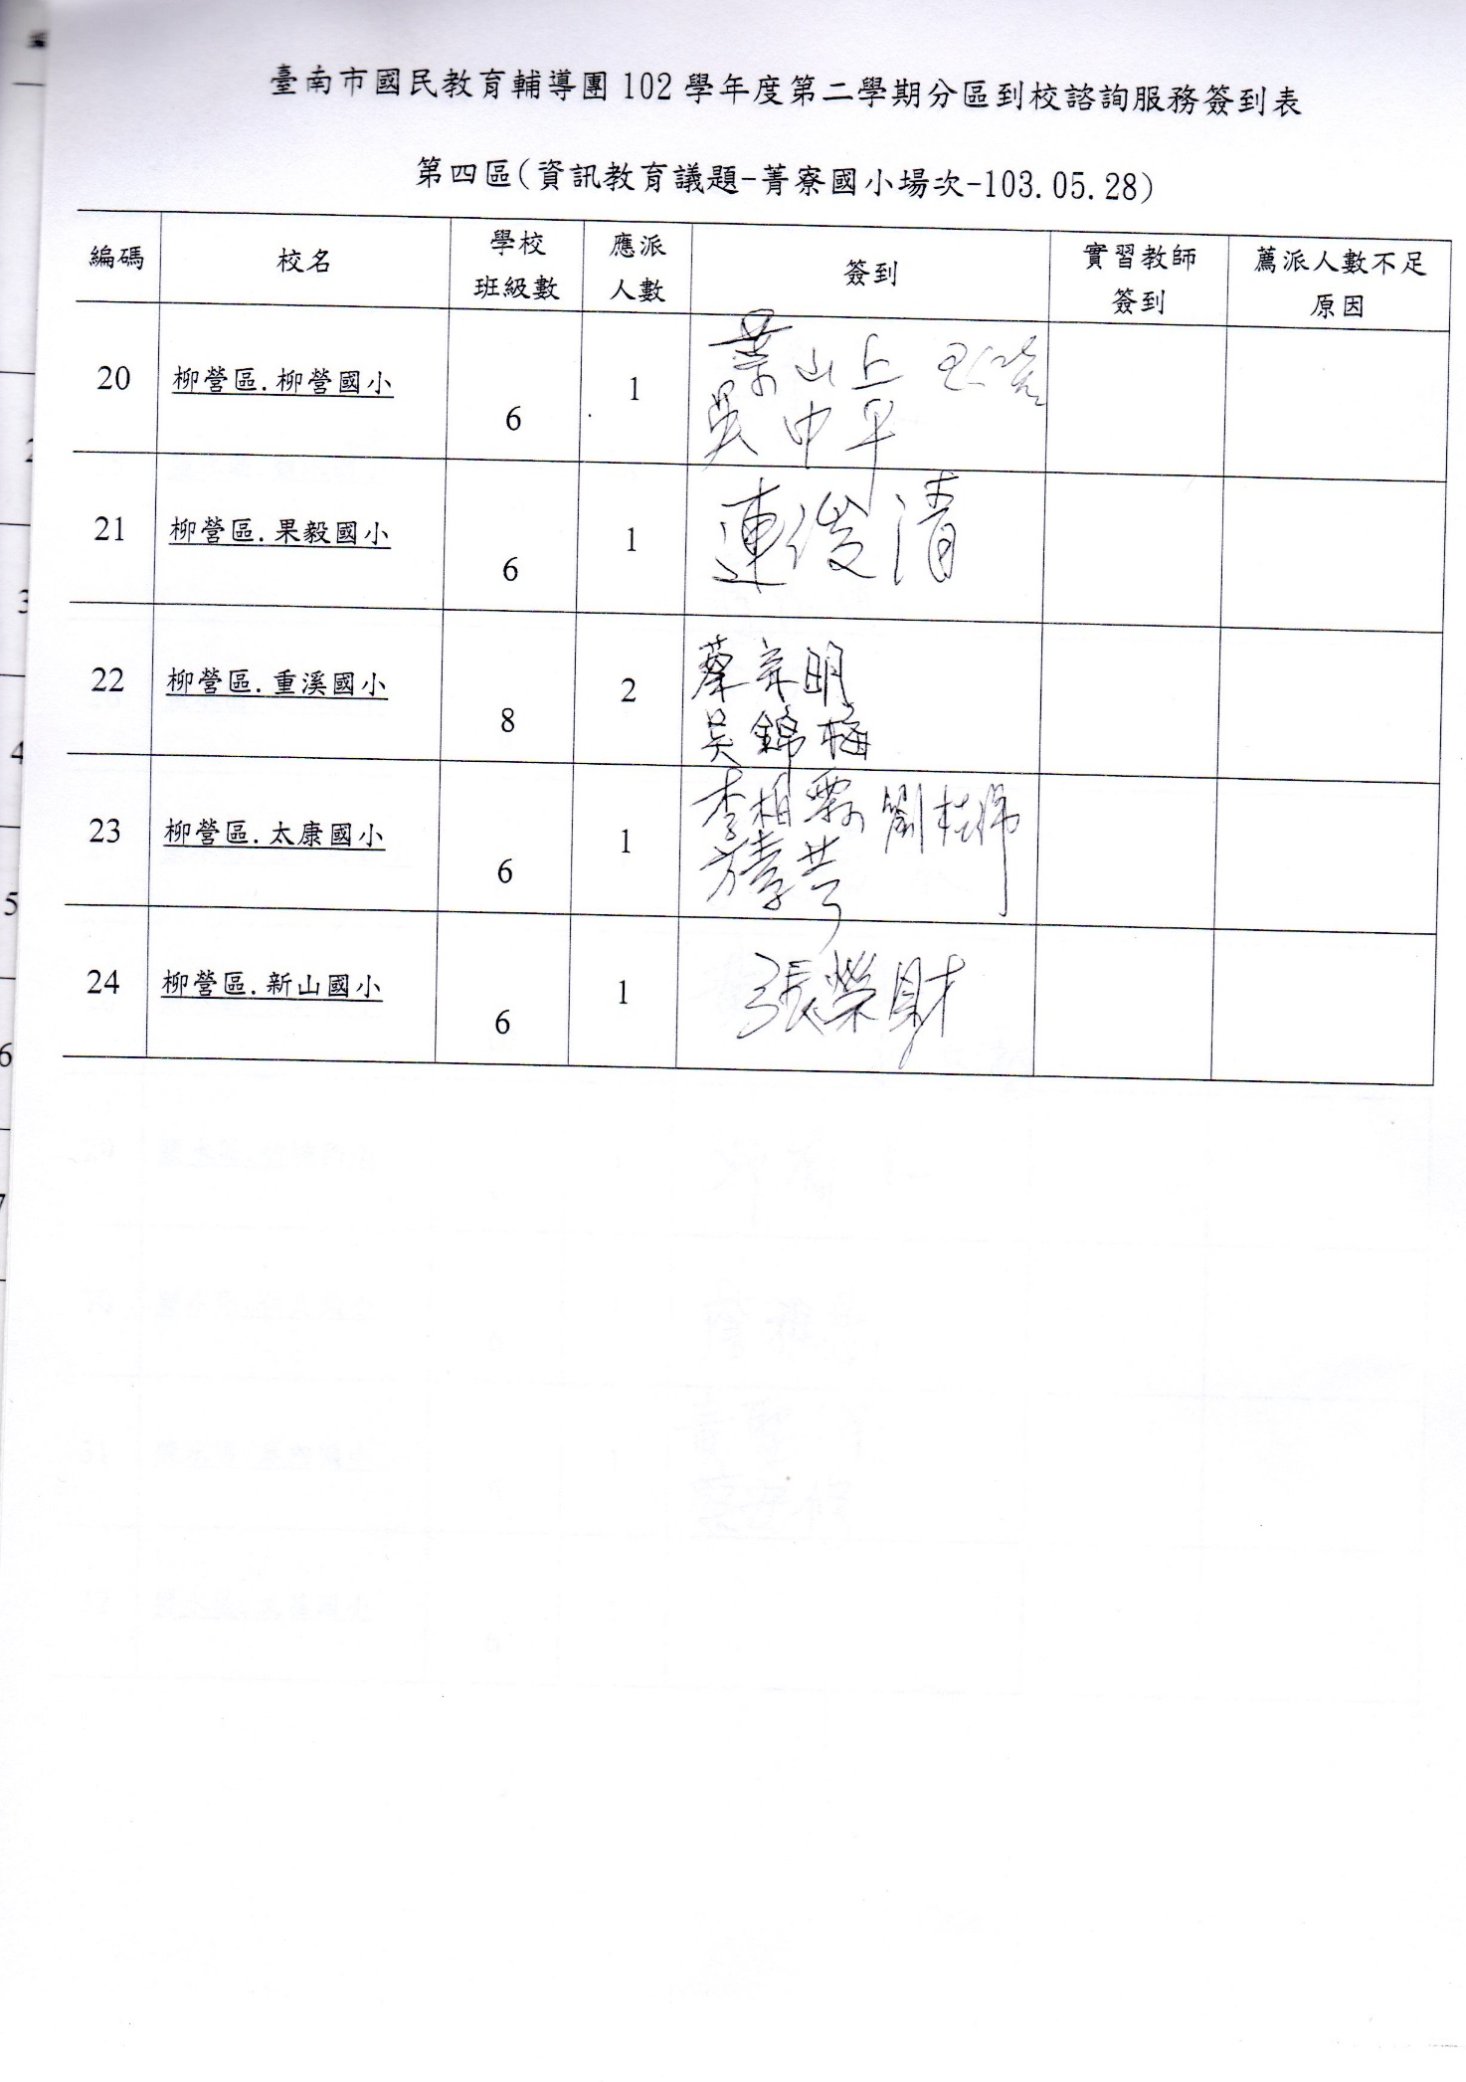

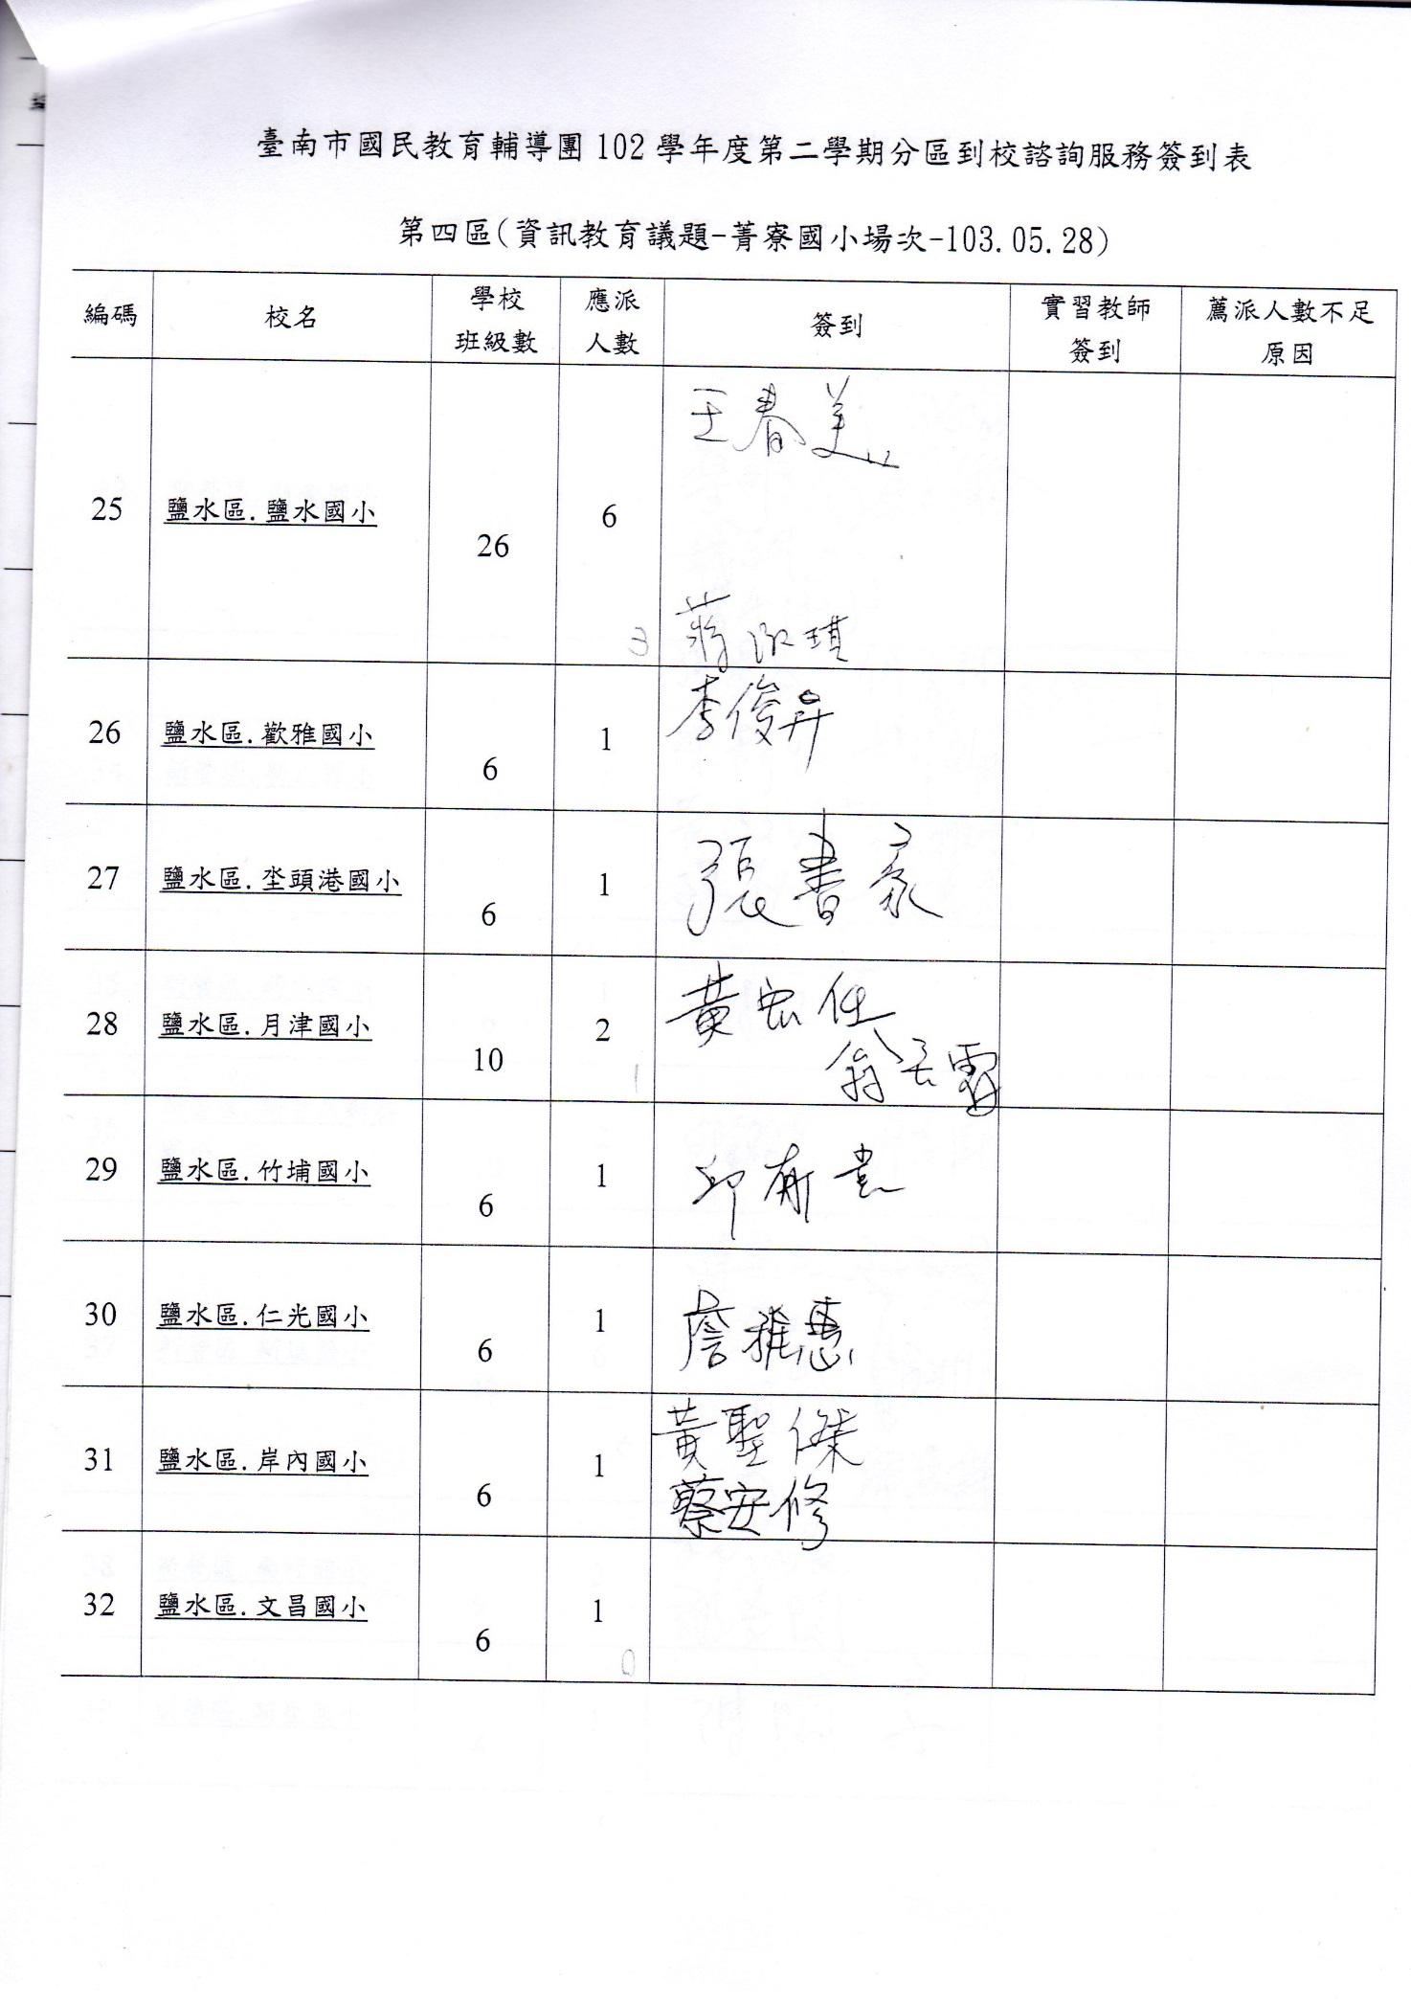

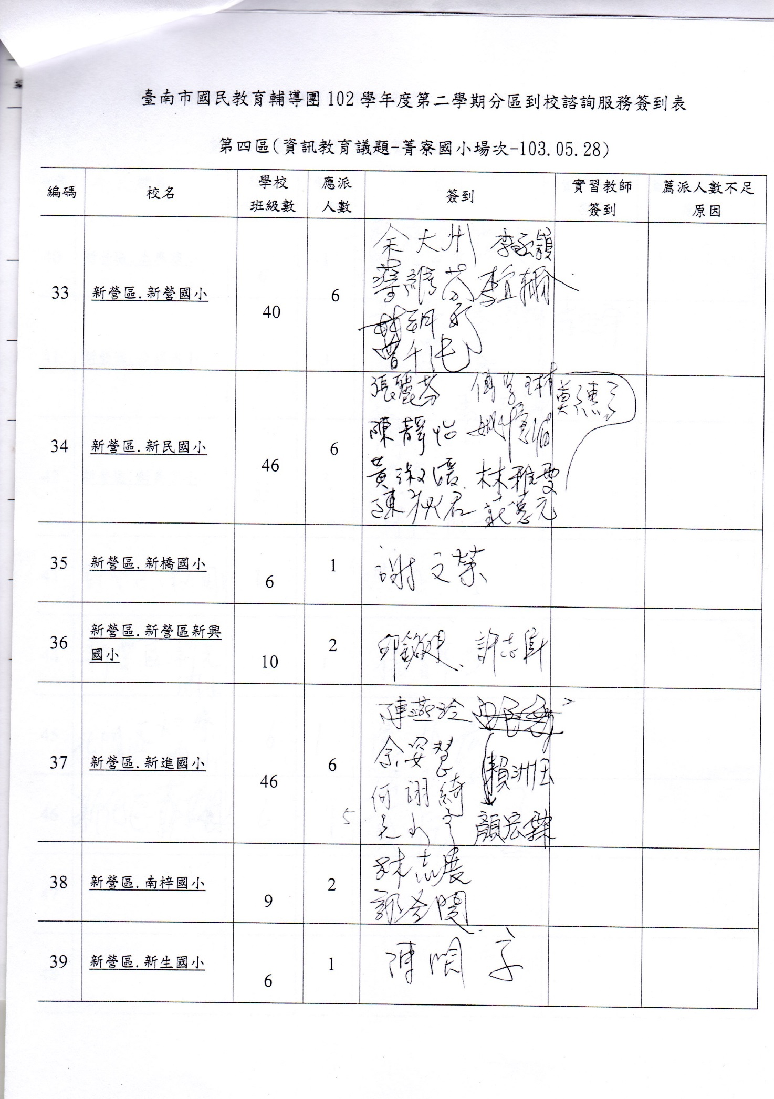

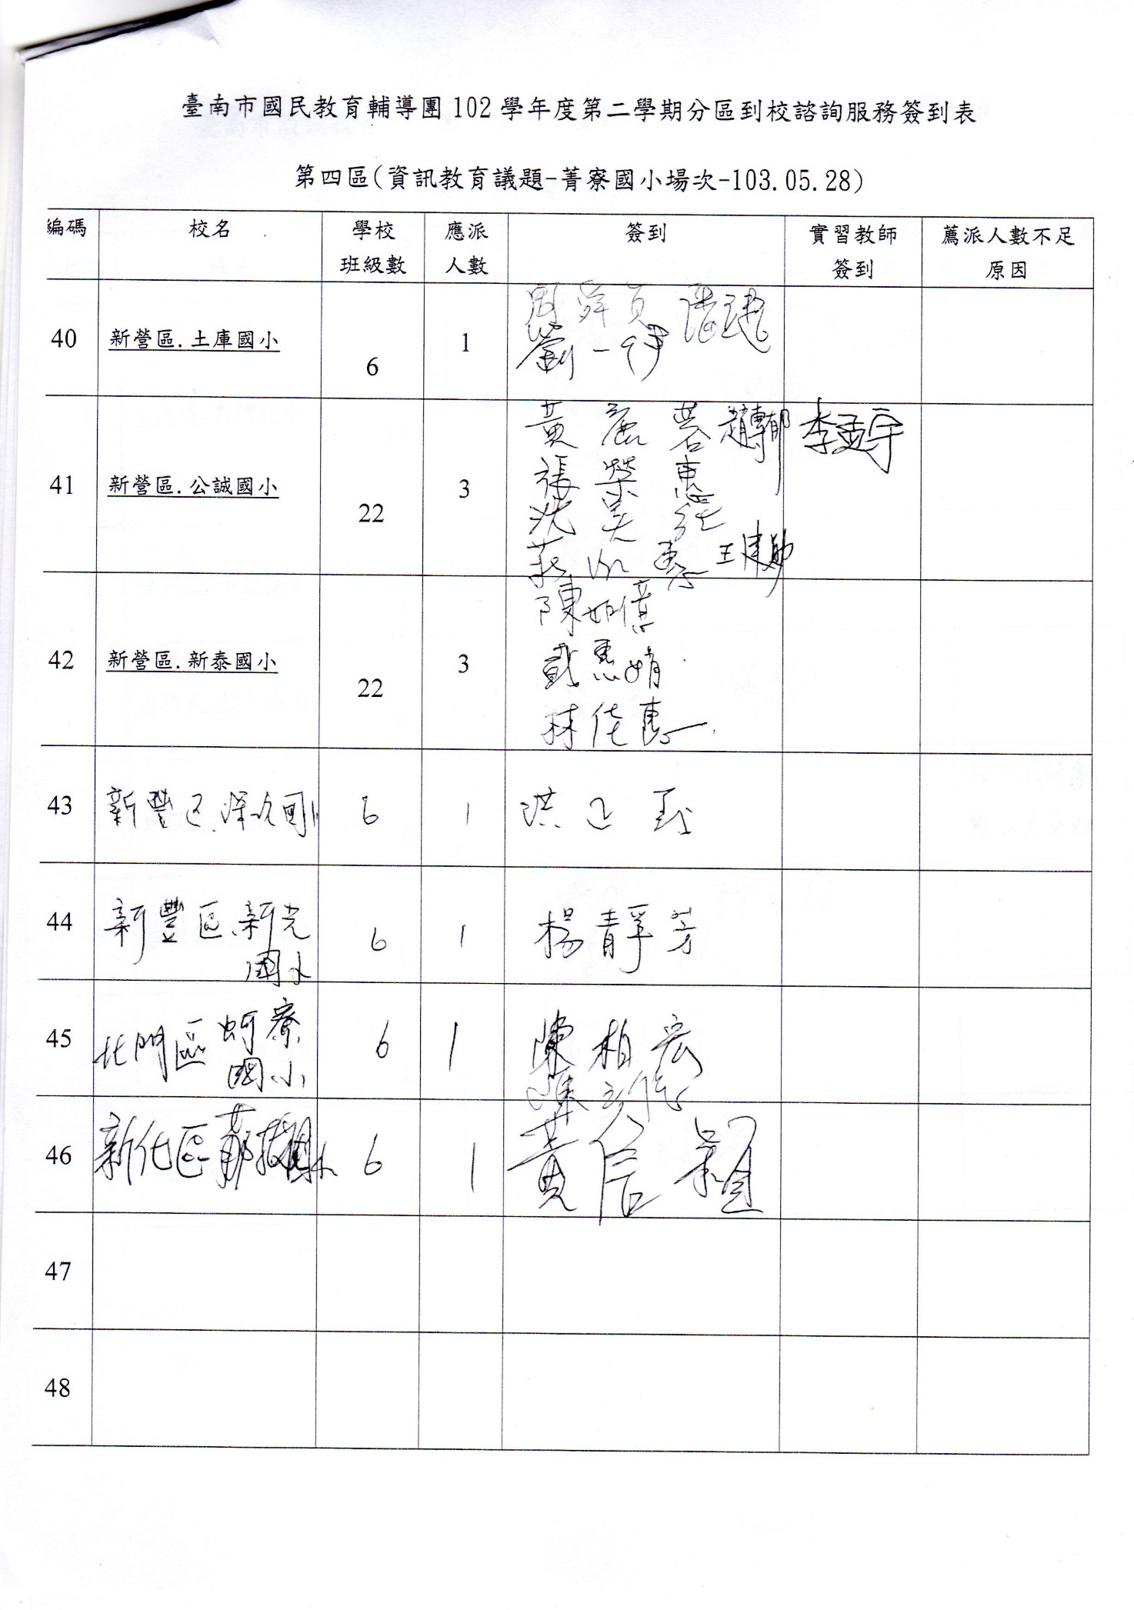

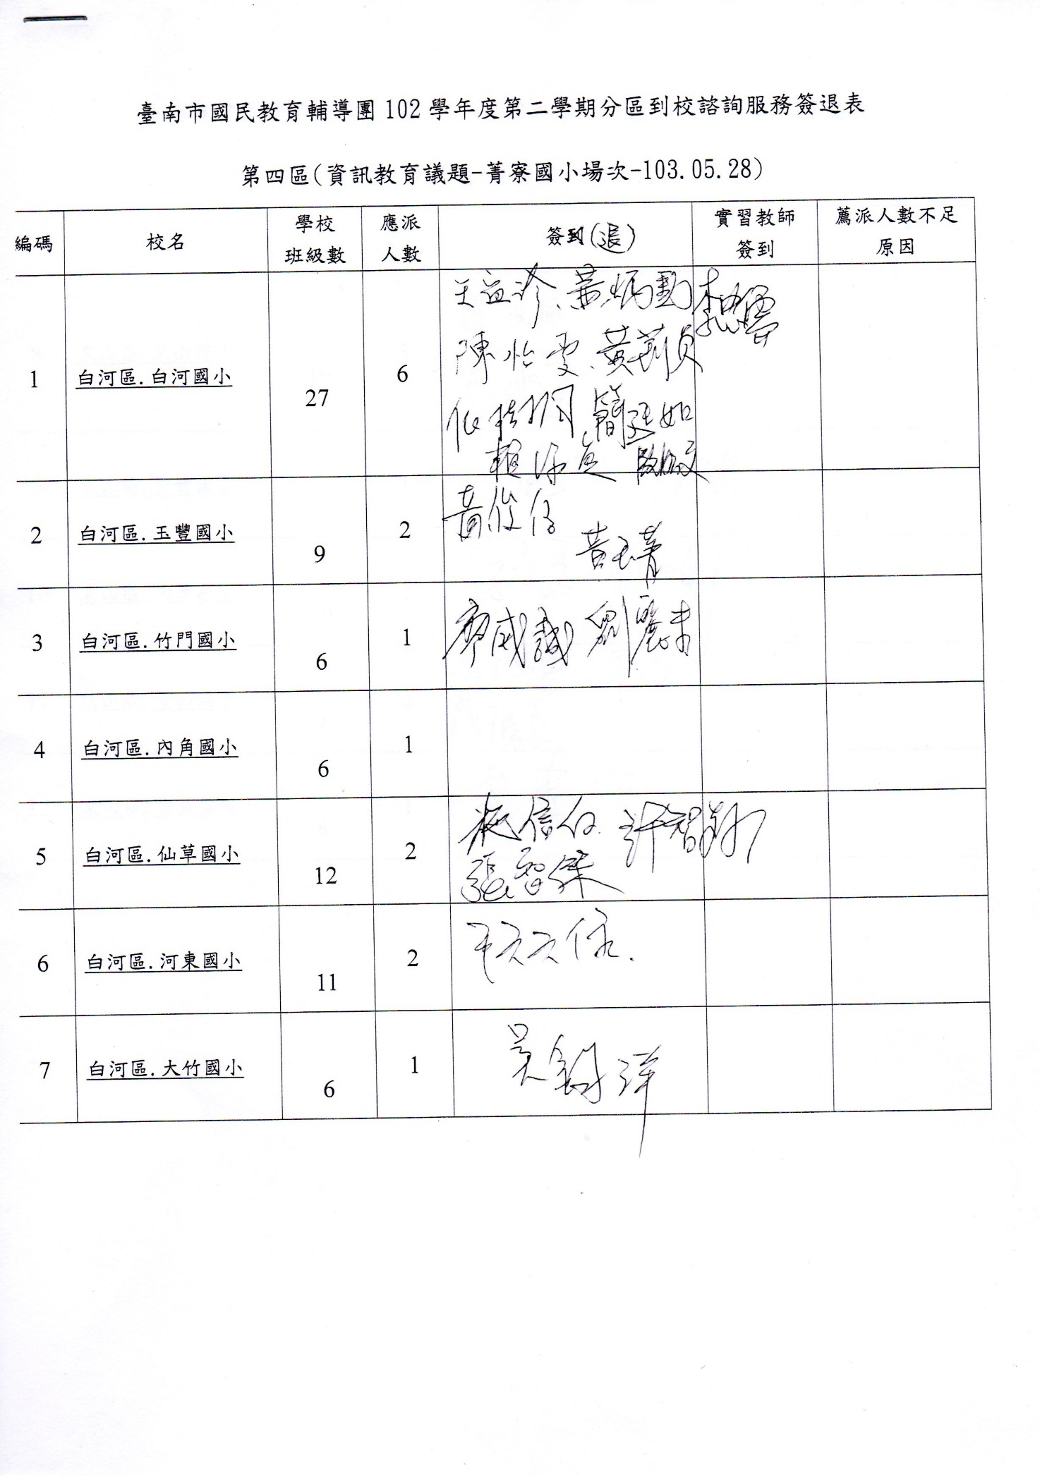
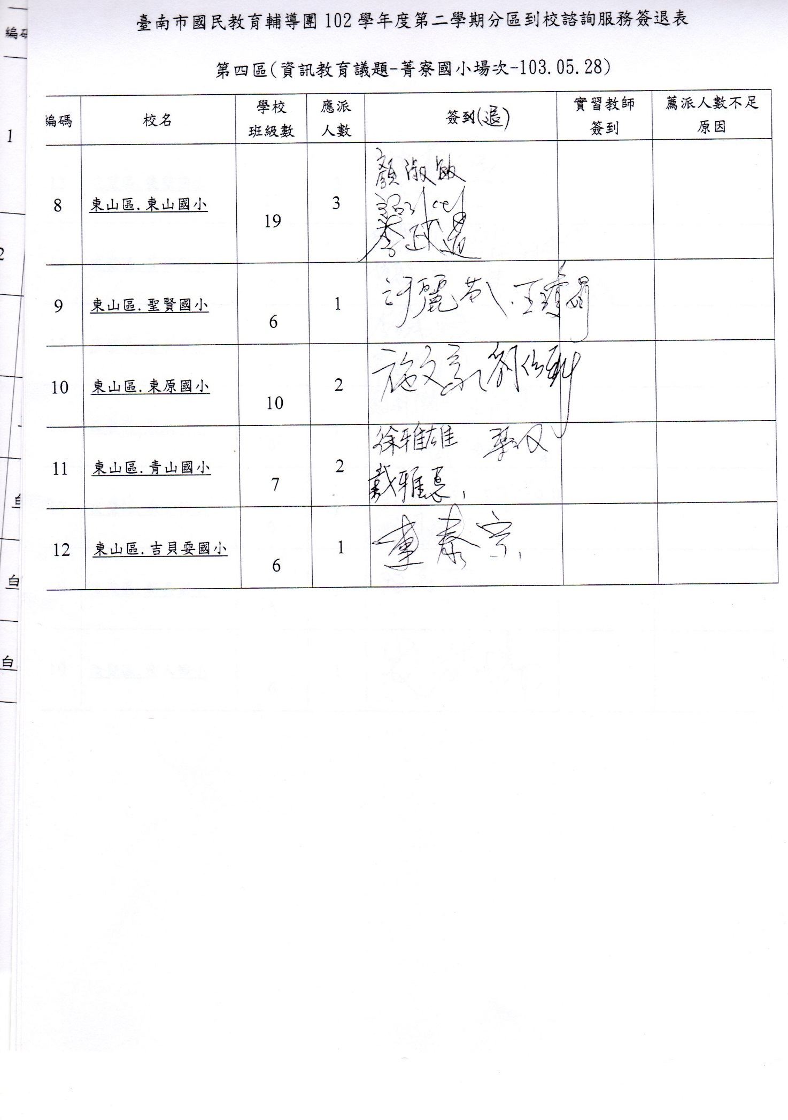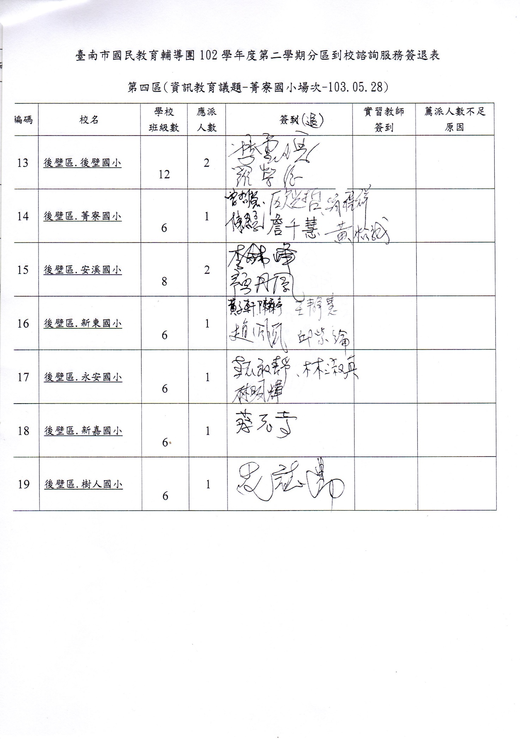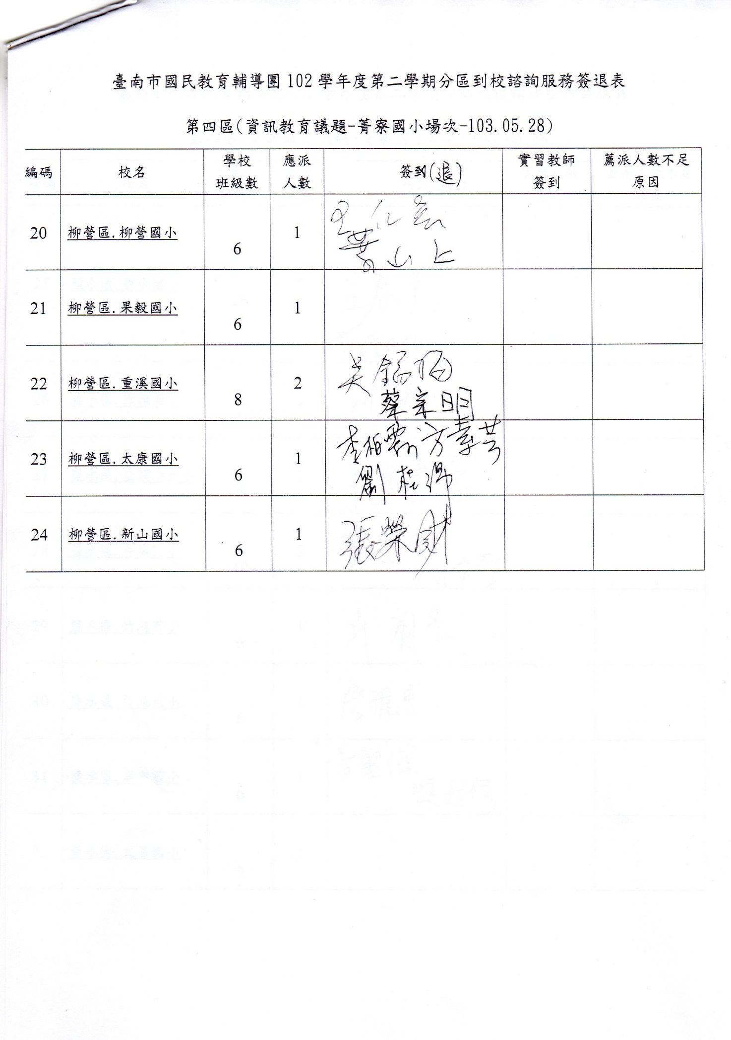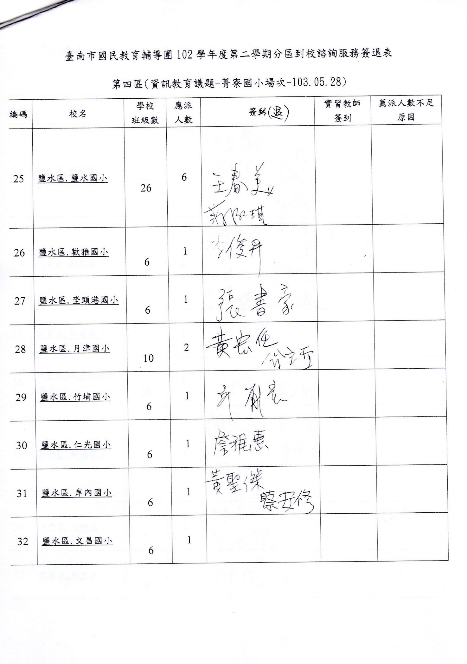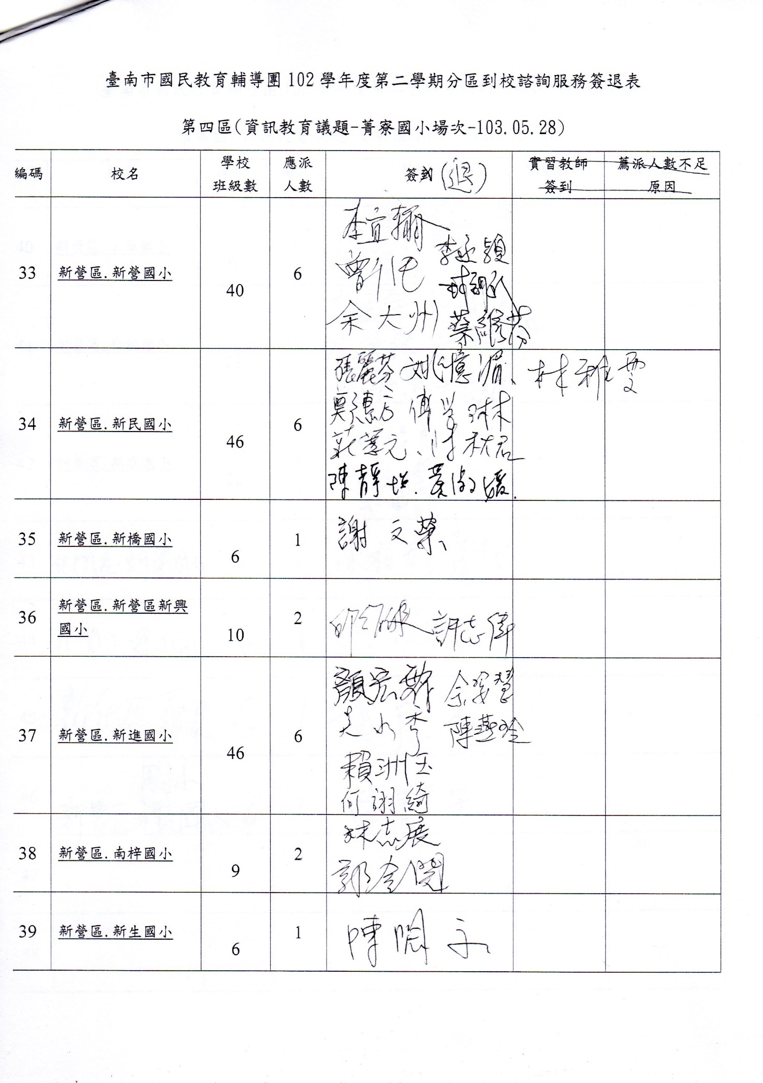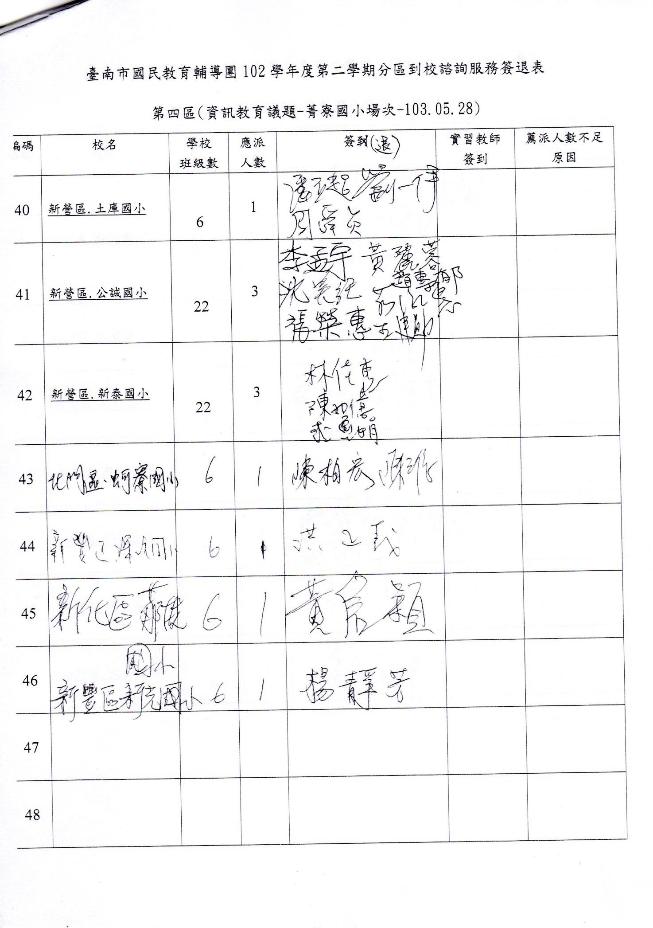
臺南市 102 學年度第 2 學期國民教育輔導團資訊議題到校諮詢服務記錄
服務分區 | 第四區 | 服務地點 | 菁寮國小
服務日期 | 103年5月28日(週三)  14:00~16:30 | 與會對象/  參加人數 | 本領域(議題)授課教師、配課教師、實習教師 /107人
紀錄人 | 陳柏宏 | 輔導團領隊 | 陳三億校長
服務主題  暨宣導內容 | - 分區到校諮詢服務學校行政團隊介紹  - 資訊議題輔導團隊介紹  - 輔導團團員分享  那拔國小：黃信穎老師  分享主題： 雲端資源與行動學習應用  - 平板電腦於讀報閱讀教育之運用  - 壹、教學活動  活動一、讀報首部曲-認識國語日報  活動二、新聞對對碰  活動三：新聞放大鏡  - 貳、設備  - 參、軟體  - 網路資源  教育部行動學習試驗計畫網站  均一教育平台  應用與教學@Edu  Beyond iPad, within Education.  教育噗浪客官方網站及FB  阿剛老師的異想世界  - 平板電腦於防災教育之運用-2014年  - 行動載具互動遊戲時間  - 行動載具於教育現場之運用  新嘉國小：蔡志奇主任主任  分享主題：行動學習在黃金蝙蝠的應用  - 教學模式  - Monkey平台系統與科技整合  - 教學資源推薦  - 教學成效評估  - 心得與未來展望  - 座談分享
課程與教學疑難問題解答
綜合座談 | - 希望輔導團新增增能的課程  1.行動學習  2.教育網站介紹  3.資訊融入教學主題分享  4.行動載具VS課程如何結合  5.自由軟體於多媒體教材製作及課程上的應用  6..教育類免費APP軟體應用與介紹、APP教學分享  7.資訊融入閱讀教育的應用  8.如何防止行動學習造成學生網路成癮的現象  - 希望輔導團教學方式  1.還是習慣透過研習方式來進行  2.線上教材數位學習的方式  3電子繪本實務指導操作  4.分組上課實作  5.專題(議題)討論  其他建議：  - 資訊輔導團可再細分各領域的資訊，甚至分年級來實施  - 速度可以慢一些，有些好用的APP無法全面吸收  - APP可引發學生的學習動機引起學生上課的興趣  - 傳統教學和行動學習的成效是否有顯著別?可否以數據說明(可搜尋國內外相關的論文，以數據顯示證明行動學習的成效)  菁寮國小附近有著非常純樸的農村景觀，看見台灣有些著墨，會後可於附近欣賞本地的田野風光。

活動照片
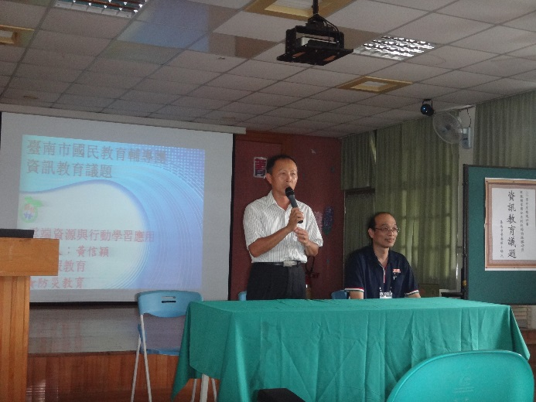 | 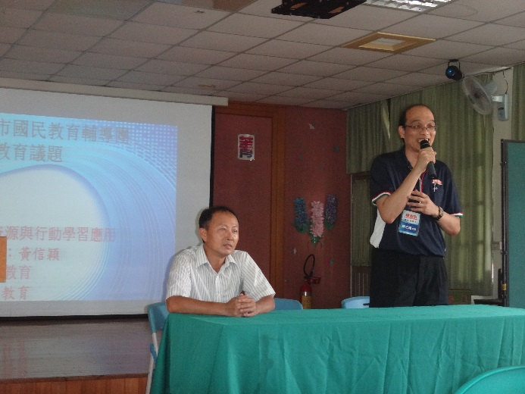
校長致歡迎詞 | 輔導團總召集陳三億校長致詞與介紹輔導團團隊
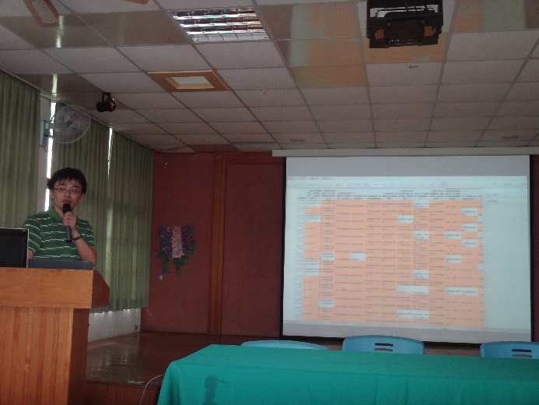 | 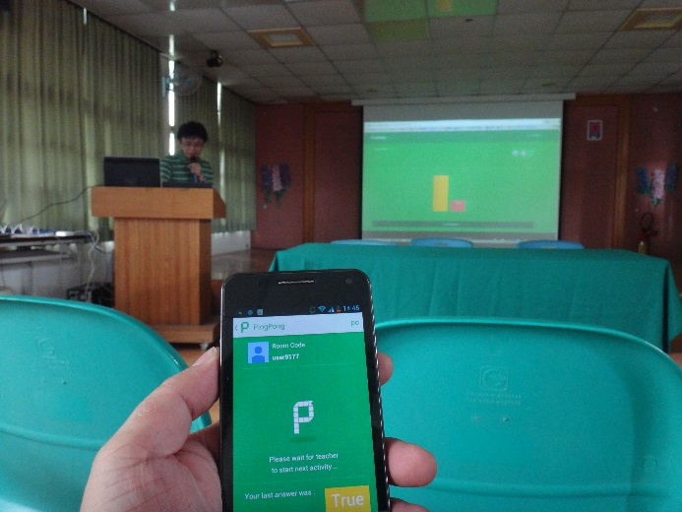
黃信穎老師分享主題：雲端資源與行動學習應用 | 行動載具互動課程遊戲時間
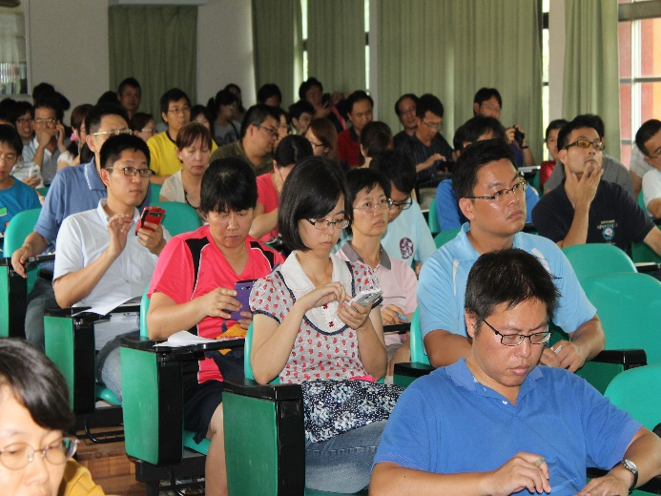 | 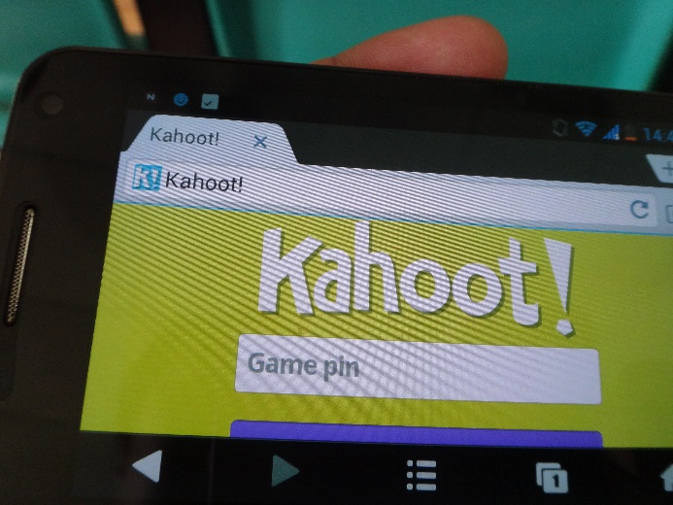
老師操作行動載具一起進行課程互動 | 行動學習互動軟體資源介紹
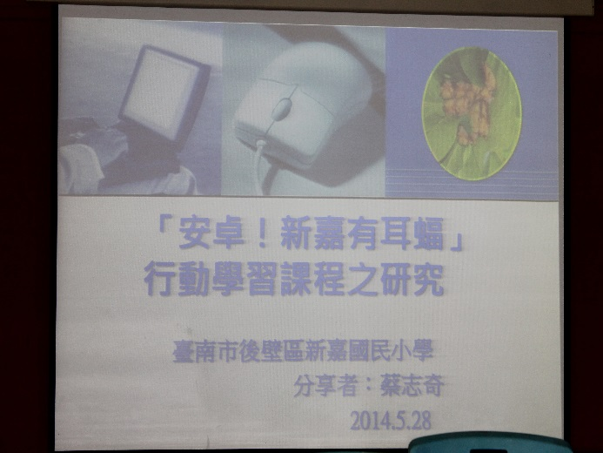 | 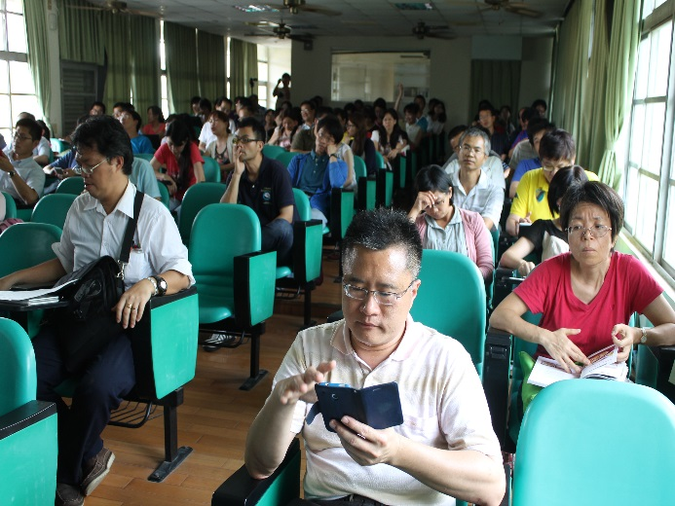
蔡志奇主任行動學習在黃金蝙蝠的應用分享 | 參加研習老師
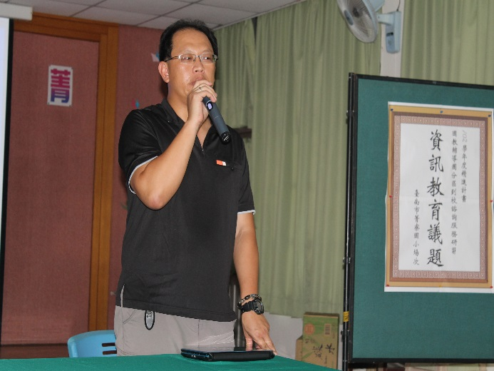 | 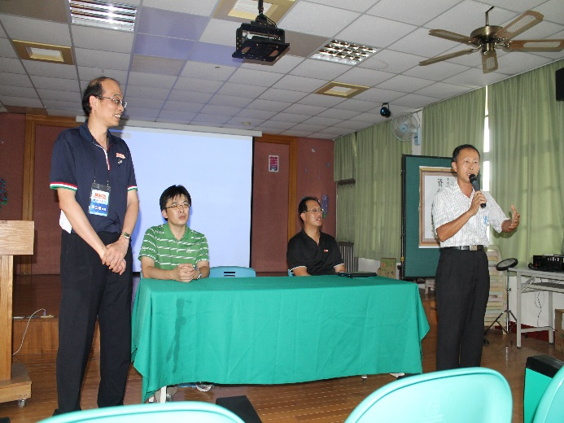
蔡志奇主任座談分享 | 翁程祥校長座談分享

